BITÁCORA – WISE AGEND

Ficha de Progreso Semanal

Semana: 1
Módulo: Tienda / Recompensas
Responsable: Brandon Mendoza Castillo
Fecha: 24/11/2025 – 30/11/25

Tareas completadas
- Se desarrolló satisfactoriamente la interfaz visual básica de la tienda.
- Se estableció conexión con la BD desde Python directo a Firebase.
- Se adaptó el diseño de la interfaz de acuerdo al diseño establecido de forma definida por el equipo.
Tareas en progreso
- Adaptación final a plantilla base de apliación
- Desarrollo de funcionalidades de tokens dentro del app
- Asignacion de funcionalidades relacionadas directamente con el usuario
Bloqueos
- Definición de productos de cada sección (solicitud al equipo)
Próximos pasos
- Solicitar los productos que ofrecerá cada modulo en sección premium y disponibles para comprar
Evidencias
Imagen 1: Vista de Pantalla de Tienda con algunos productos disponibles
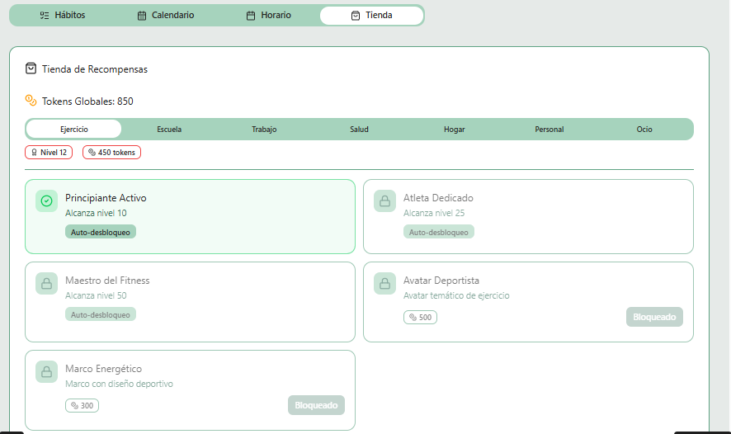

BITÁCORA – WISE AGEND

Ficha de Progreso Semanal

Semana: 2
Módulo: Backend Tienda
Responsable: Jesús Silvestre Santiago Cruz
Fecha: 01/12/2025 – 07/12/25

Tareas completadas
- Se desarrollaron los principales endpoints propuestos para el funcionamiento básico.
- Se hicieron pruebas con algunos de los endpoints como el de obtener los productos disponibles para comprar.
- Uso de Postman para el testeo de dichos endpoints
Tareas en progreso
- Plantemiento de desarrollo de nuevos endpoints.
Bloqueos
- Recibir en formato JSON productos de cada modulo para agregar a tienda.
Próximos pasos
- Definición del DarkMode.
- Modificación de automatización de subida de archivos a firebase

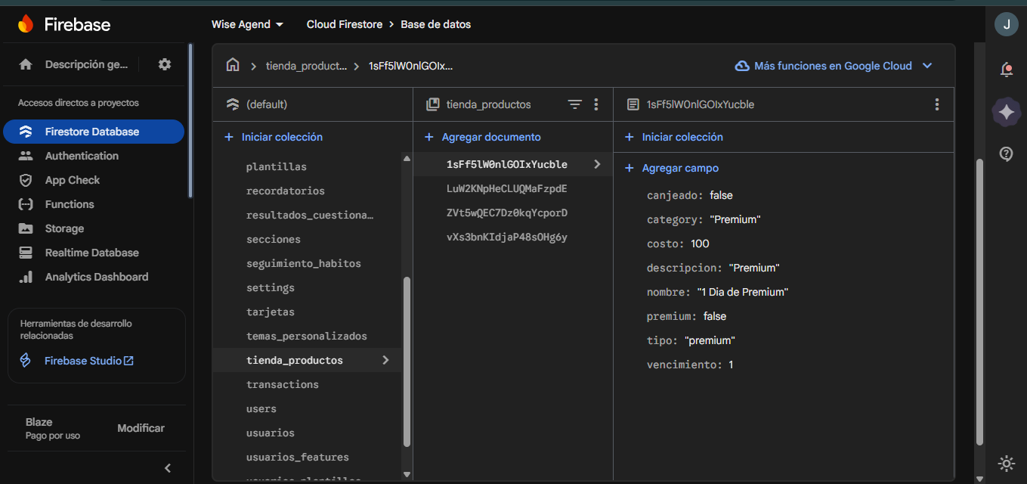

BITÁCORA – WISE AGEND
Ficha de Progreso Semanal
Semana: 3
Módulo: Desarrollo de Endpoints Backend
Responsable: Jesús Silvestre Santiago Cruz
Fecha: 08/12/2025 – 14/12/2025
Tareas completadas
• Desarrollo de endpoints para creación y consulta de productos.
• Implementación de endpoints para manejo de recompensas y tokens.
Tareas en progreso
• Optimización de respuestas JSON.
• Validación de datos recibidos desde el frontend.
Bloqueos
• Falta de definición final de algunos campos de productos.
Próximos pasos
• Integrar autenticación en endpoints sensibles.

BITÁCORA – WISE AGEND
Ficha de Progreso Semanal
Semana: 4
Módulo: Desarrollo de Funcionalidades Frontend
Responsable: Brandon Mendoza Castillo
Fecha: 15/12/2025 – 21/12/2025
Tareas completadas
• Implementación de lógica de compra de productos.
• Integración de tokens con la interfaz gráfica.
Tareas en progreso
• Manejo de errores y mensajes al usuario.
• Optimización de navegación entre pantallas.
Bloqueos
• Ajustes pendientes en respuestas del backend.
Próximos pasos
• Conectar flujo completo de compra con backend.
Evidencias
Imagen 1:
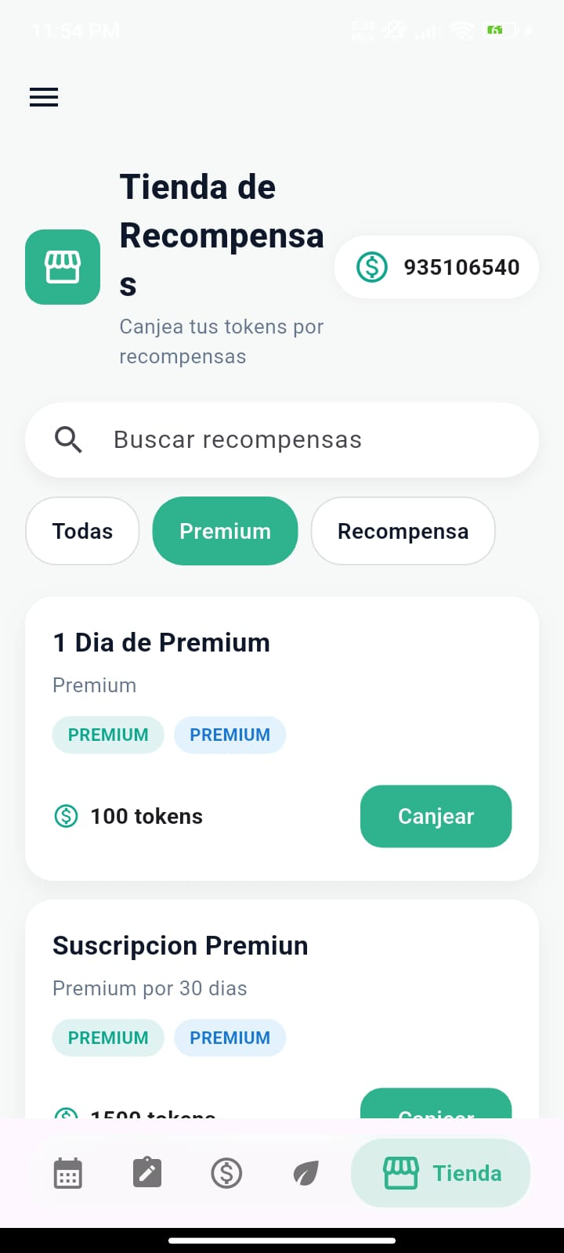

BITÁCORA – WISE AGEND
Ficha de Progreso Semanal
Semana: 5
Módulo: Pruebas de Endpoints
Responsable: Jesús Silvestre Santiago Cruz
Fecha: 22/12/2025 – 28/12/2025
Tareas completadas
• Pruebas completas de endpoints de tienda y recompensas.
• Validación de respuestas correctas y manejo de errores.
Tareas en progreso
• Documentación de endpoints probados.
Bloqueos
• Ninguno.
Próximos pasos
• Apoyo en pruebas de integración frontend-backend.
Evidencias
Imagen 1: Resultados de pruebas en Postman.

BITÁCORA – WISE AGEND
Ficha de Progreso Semanal
Semana: 6
Módulo: Integración Frontend – Backend
Responsable: Brandon Mendoza Castillo- Jesús Silvestre Santiago Cruz
Fecha: 29/12/2025 – 04/01/2026
Tareas completadas
• Conexión estable entre frontend y backend.
• Consumo de endpoints desde la aplicación.
Tareas en progreso
• Ajustes de rendimiento en carga de datos.
• Mejoras visuales en pantallas finales.
Bloqueos
• Detalles menores de sincronización de datos.
Próximos pasos
• Realizar pruebas completas del sistema.

BITÁCORA – WISE AGEND
Ficha de Progreso Semanal
Semana: 7
Módulo: Testeo Final del Sistema
Responsable: Jesús Silvestre Santiago Cruz
Fecha: 05/01/2026 – 11/01/2026
Tareas completadas
• Pruebas generales del sistema completo.
• Corrección de errores detectados en producción.
Tareas en progreso
• Ajustes finales de seguridad y validación.
Bloqueos
• Ninguno.
Próximos pasos
• Preparación para entrega final del proyecto.
Evidencias
Imagen 1: Resultados de pruebas finales.
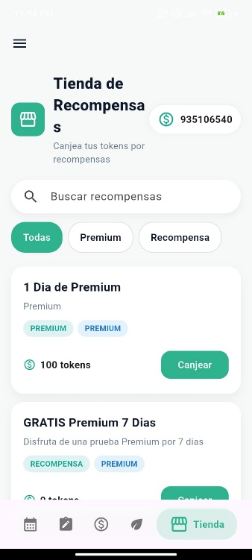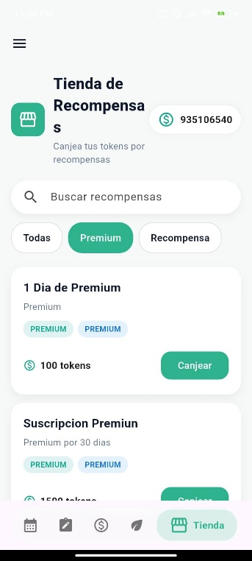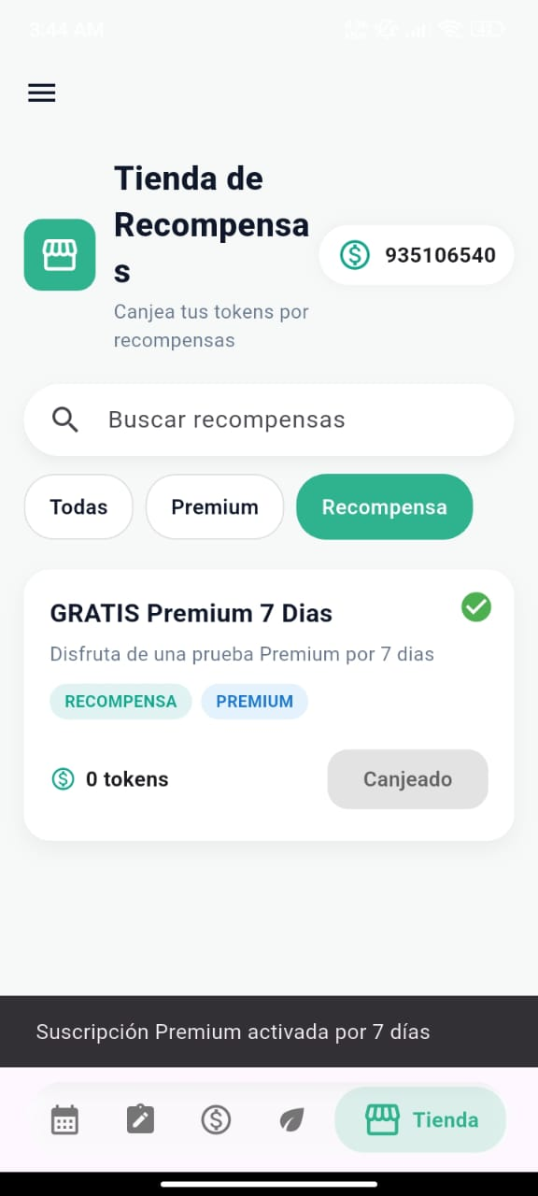

BITÁCORA – WISE AGEND
Ficha de Progreso Semanal
Semana: 8
Módulo: Cierre y Entrega Final
Responsable: Brandon Mendoza Castillo - Jesús Silvestre Santiago Cruz
Fecha: 12/01/2026 – 14/01/2026
Tareas completadas
• Revisión final del sistema.
• Preparación de evidencias y documentación.
• Validación de cumplimiento de requerimientos.
Bloqueos
• Actualizar el estado de las monedas(tokens) en tiempo real
Próximos pasos
• Entrega y presentación del proyecto.
Evidencias
Imagen 1: Sistema final funcionando.
Imagen 2: Documentación completa del proyecto.

